一．工作性质

远程工作与外包工作不同，属于联合国的临时短期工作合同，要求等同于联合国日内瓦的正式翻译人员，即一天工作九小时（中间午餐休息一小时），翻译工作量要求是一个工作日至少1650字（按提交本原文计算），主要区别是工作地点不同，而且远程工作人员应负责保持与工作部门的联系通畅。因翻译工作的特殊性，目前我们科远程人员可以灵活掌握自己的工作时间，同时请告知我们可联系的工作时间段。

二．工作方式

远程工作在gGoc系统内接收需要翻译的文件并提交已完成译件,并请务必同时发送邮件给Programming officer和Front desk 确认待翻文件的收到与已完成译件的提交，以尽量避免系统可能出现的问题导致的延误。

首先需要注册成为gDoc用户，请参见“Registration of gDoc user”。

收到预注册成功的通知后，Programming officer会指定文件并在gDoc内分发。关于接受和提交文件，请参见gDoc Quick Start Guide 部分。这份简短指南是在该系统使用之初编制，以后不断有升级更新，可能指南中有未及时更新的部分，请按系统具体情况酌情使用。

Programming officer指定的文件分发完毕后，会在注册邮箱以及gDoc的**Home** 页面的**Alerts and Messages** 中收到待翻文件的通知，点开链接（在gDoc系统中一般为蓝色的七位数字号码）或者使用文号例如A/HRC/WGAD/201/11或工号 例如[1808421](tel:18%2008421)在gDoc的**quick search**中搜寻，进入**Job detail** 的页面。主页面是这份文件的工作量与工作时间要求。

关于这份文件的具体要求，例如脚注是否需要翻译等等，请点击页面中的 **Translation** 按钮，进入该页面后有对该文件的各种具体说明，请务必注意其中的special instructions 项中对TRANS的指示，这是文管处对此份文件的翻译要求指示。

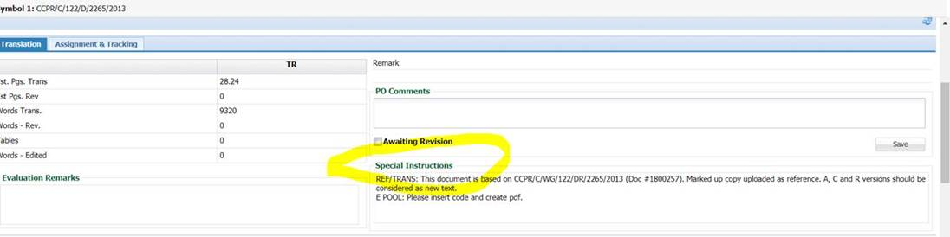

看清楚要求后，请点击Assignment & Tracking 按钮，并请务必点击页面中间的**Start** 按钮。要领取的文件需点击右上角的**FileDesk**， 进入该页面后，文件在**Inbox**中， 一般来说以距目前时间最近提交的standard submission 以及更正（如有更正的话）为准。

文件中如需用到eLuna， 请参见（中文科网页）eLuna 使用注意事项。

文件中如需用到其他参考资料，请参见（中文科网页）文件翻译注意事项。

文件翻译完成后，请再次检查**Filedesk**中是否有最新版本以及更正，然后点击Filedesk页面左上角的 **Uploaded Files**，再点击**Upload This File and End assignment** 按钮。如文件上传后发现问题需要修改，为避免不必要的混淆和重复工作，请务必不要删除原有文件，请再次上传并进行说明即可。

三． 联系人员及方式

如果在工作中发现有关文件内容以及资料参考的问题，可联系Programming officer处理。目前的Programming officer是王森，[她的联系方式是](mailto:她的联系方式是yang.li@un.org)邮箱sen.wang@un.org, 电话号码是[0041 22 9175542](tel:0041%2022%20917%201422)。如果是有关gDoc系统的使用、技术问题以及其他问题，可与中文科Front desk联系，[联系方式是](mailto:她的联系方式是yang.li@un.org)trad_sec_chi@un.org, 电话号码是[0041 22 9175472](tel:0041%2022%20917%201422) 或 [0041 22 9173591](tel:0041%2022%20917%201422)。